Petit Déjeuner 100% Bio…tiful 8.50€ /pers
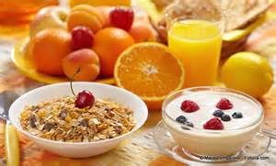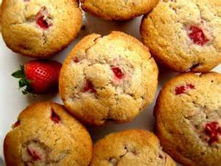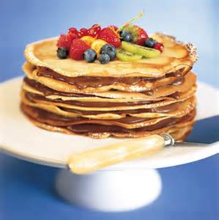

Thermos de Café et Thé

+ Jus de Fruits sans sucre ajouté
Orange / Pomme / Raisin / Abricot

+ 3 pièces sucrées au Choix :
Viennoiseries Pur Beurre
Chouquette Perlées
Crêpes Vanillée
Cannelé Bordelais
Madeleines
Financiers aux Amandes
Brochette de Fruits frais
Muffins Chocolat / Fruits rouges

